OTTOCOLL P 340 RAPID PU-KLEBSTOFF
OTTO-CHEMIE

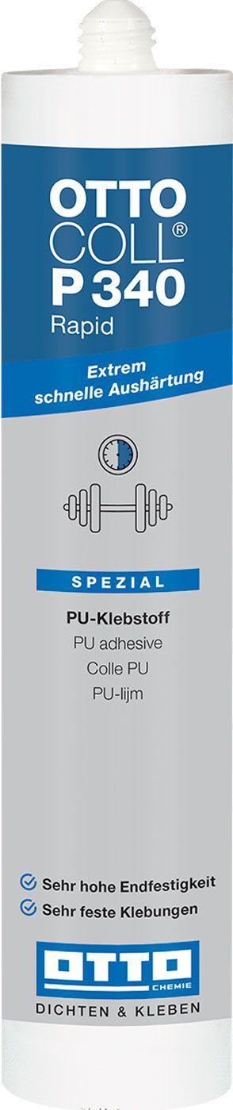Eigenschaften
Anwendungsbereich
außen, innen
Farbton
beige, grau
Anzahl Komponenten
1
Brandverhalten
E
Klebstoffbasis
Polyurethan
Dichte (kg/m³)
1.500,00
Füllmenge (l)
0,31
Temperaturbeständigkeit (°C)
-30,00 - 80,00
Verarbeitungstemperatur (°C)
5,00 - 35,00
Farbton (Herstellerbezeichnung)
altgrau, beige

